数字证书线上办理操作手册
1、线上办理
请登录：
http://1.58.199.44:5001/CASYS/index.html?from_category=500，点击我要办理。


2、新用户注册，点击注册用户（老用户跳过此步骤）
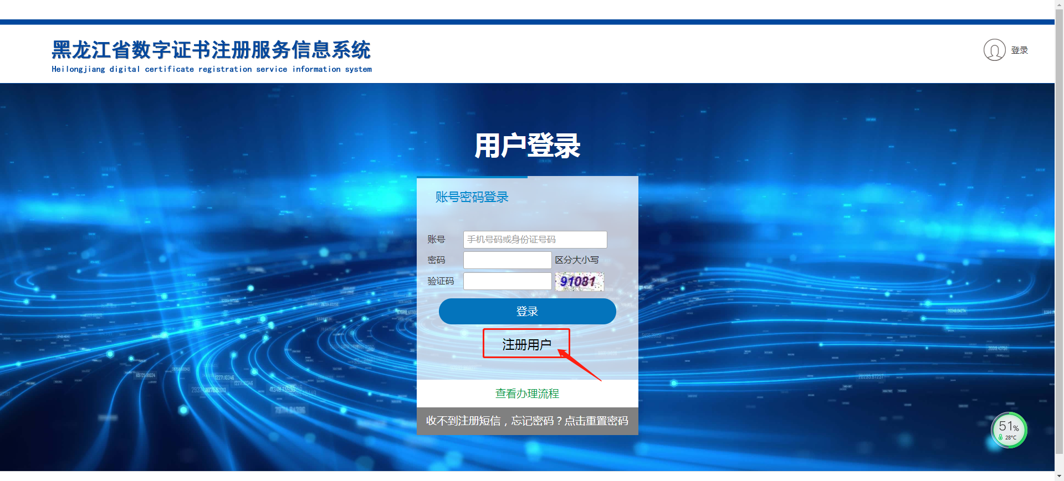
填写相关资料，点击立即注册
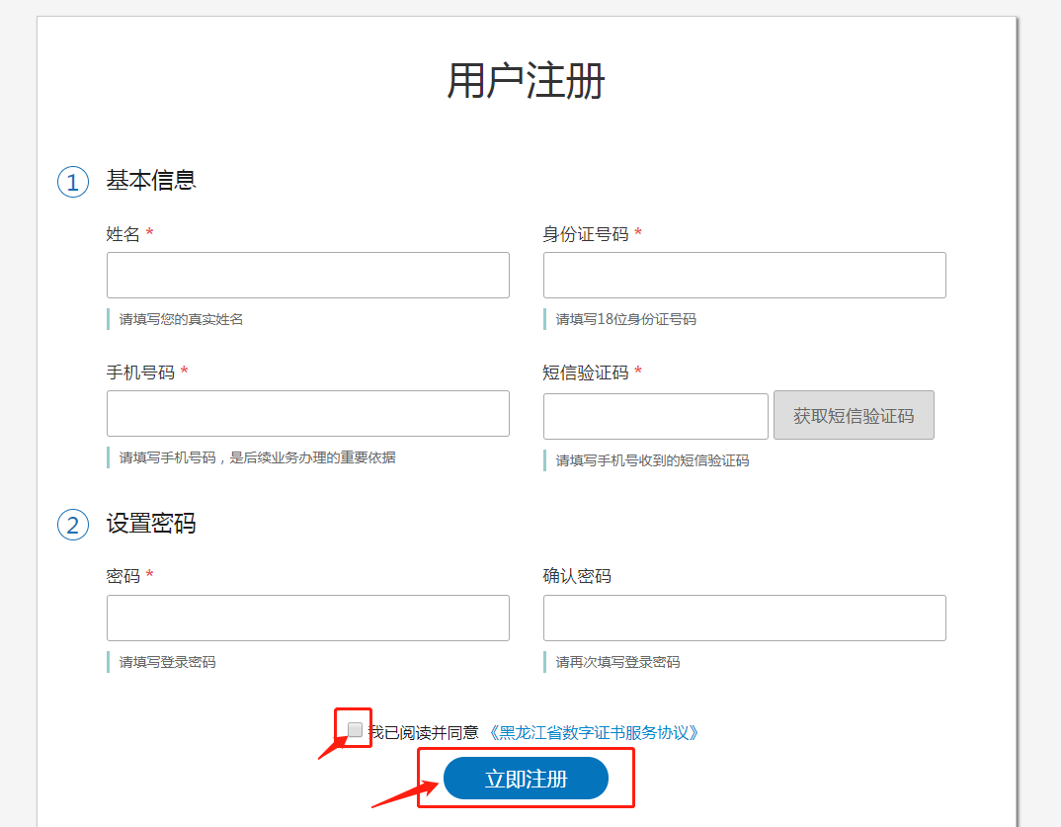
- 输入账号、密码、验证码点击登录
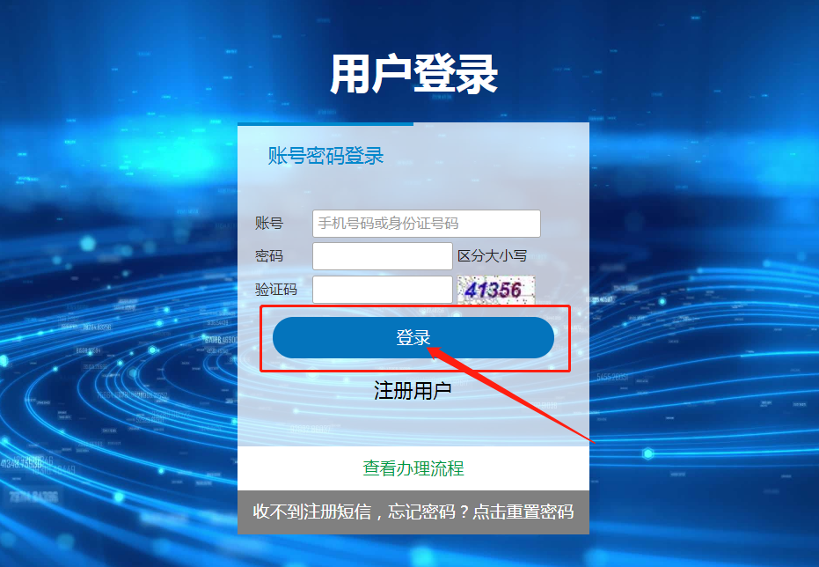

- 点击新办

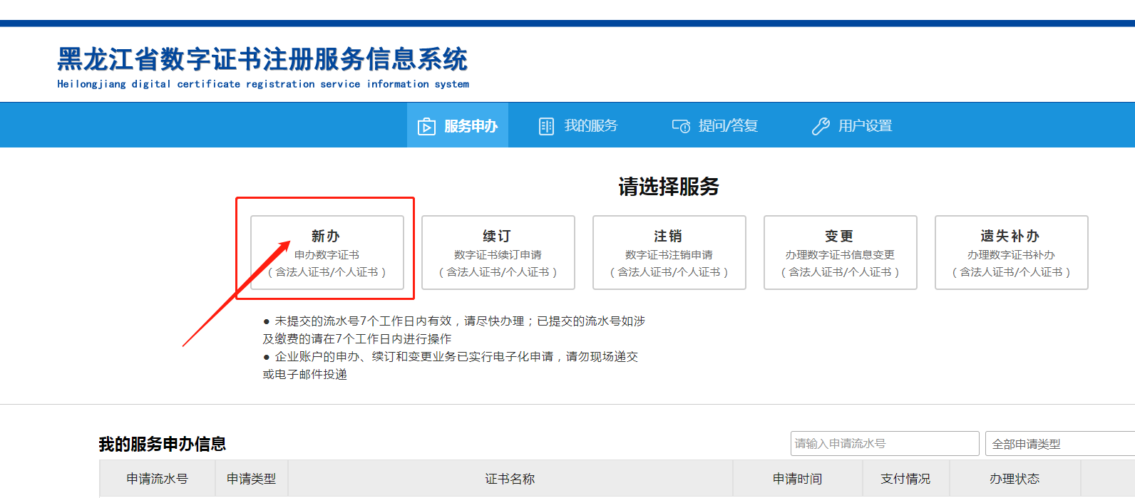

点击开始办理——选择办理的业务部门（大庆公共资源交易平台）

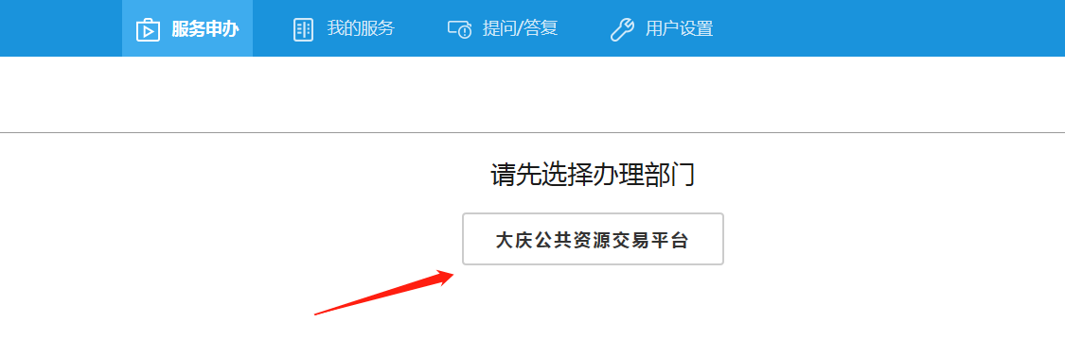

选择办理的证书类型——点击办理
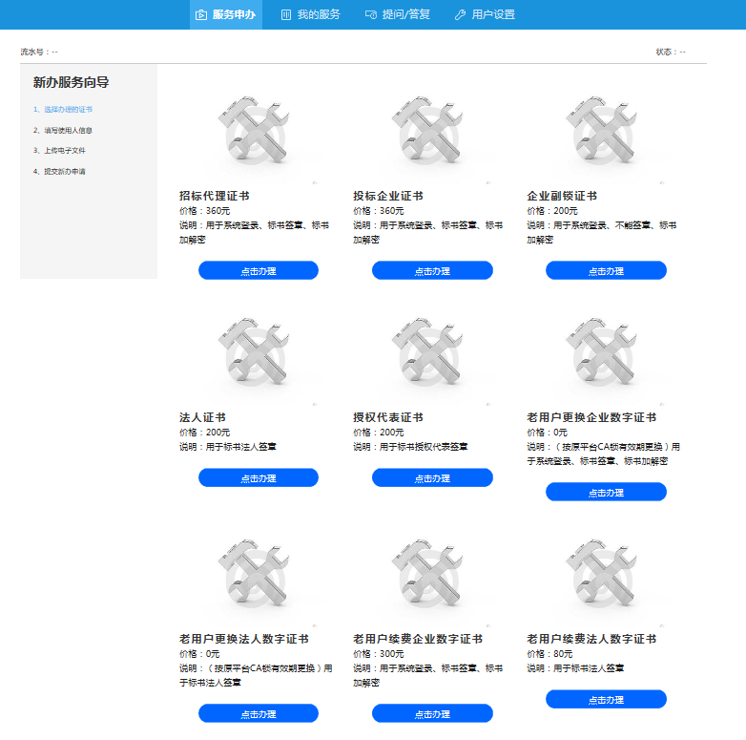

输入相关信息，点击保存并进入下一步。

点击下载模板，填写后上传电子文件。（申请表需要先打印，签字盖章后再扫描上传）
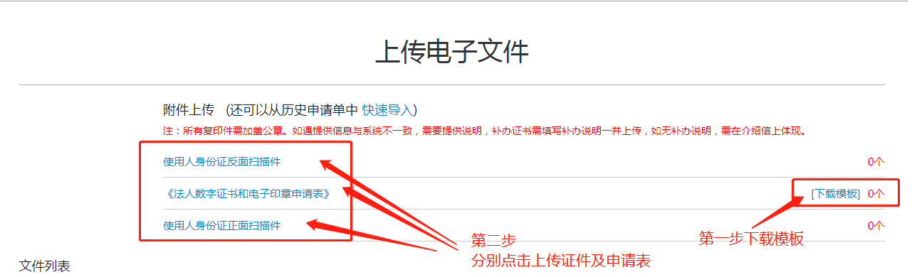

如果上传《数字证书和电子印章申请表》看不到文件，按图所示请选择所有文件。
上传完电子文件点击确认申请。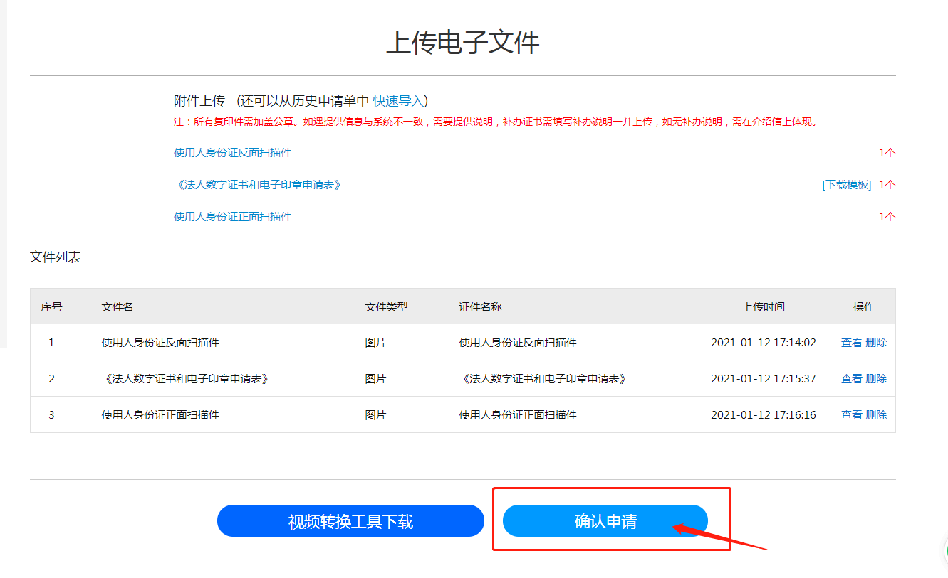
5、等待审核。
6、审核通过后，会接收到短信通知，重新进入黑龙江省数字证书注册服务信息系统，点击我要办理，登录账号。服务申办下选择“去付款”。
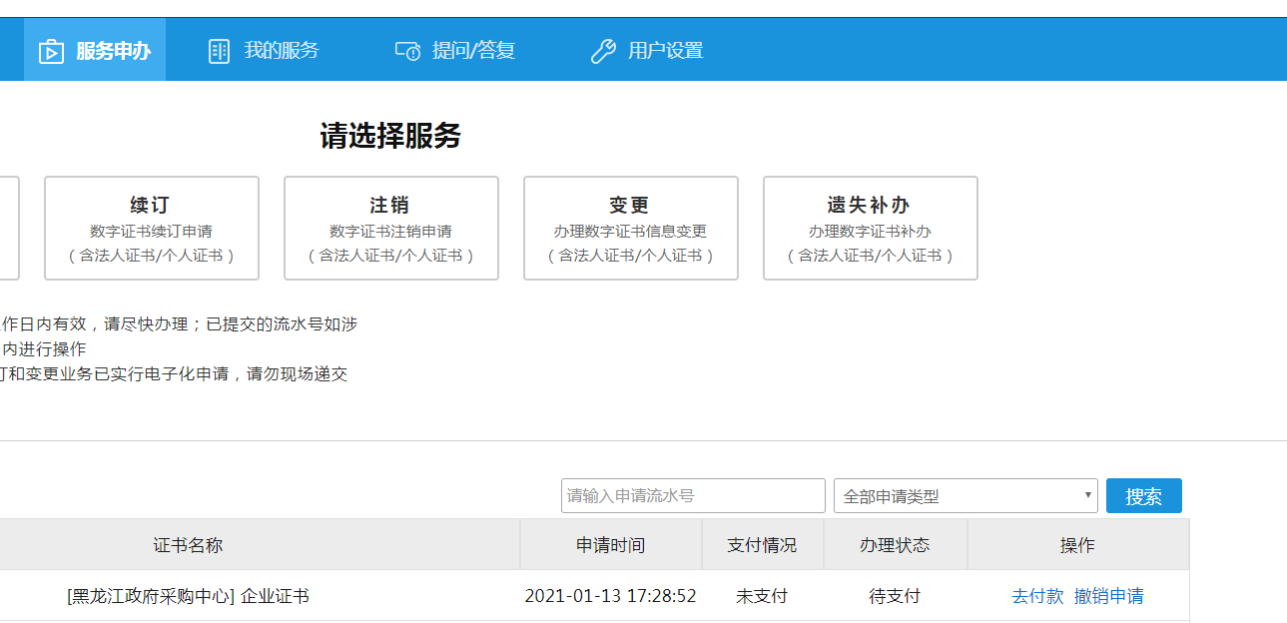
线上付款点击“去付款”，填写相关信息——点击“确认下单”按钮。
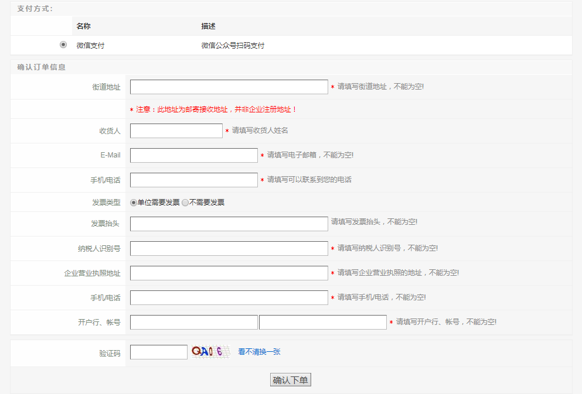
扫描二维码支付，关闭页面。
刷新页面，退回服务申办，选择邮寄或者自取。
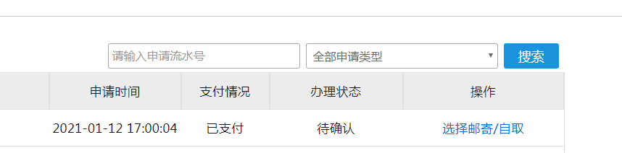
如选择邮寄，填写相关信息，点击提交办理方式。
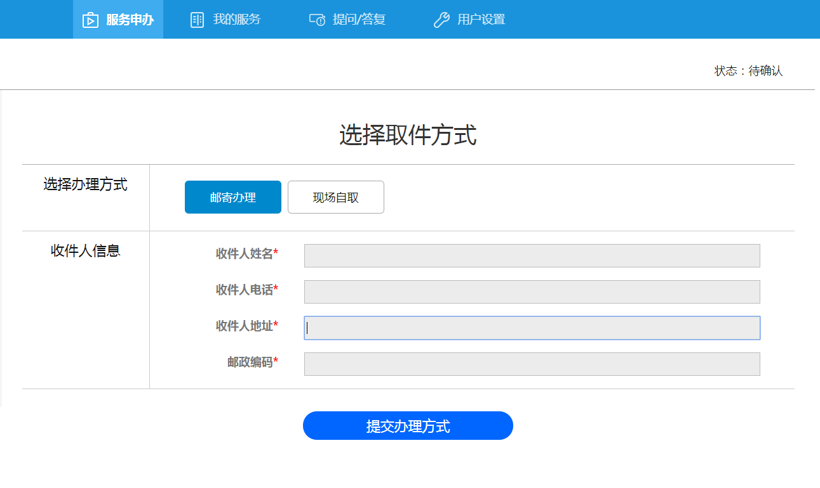
等待邮寄，办理结束。

或选择自取，选择自取地点：大庆市萨尔图区东风路19号大庆公共资源交易中心黑龙江CA窗口，点击提交办理方式，即可携带相关材料到线下领取。
